宿舍管理系统

1.E-R图
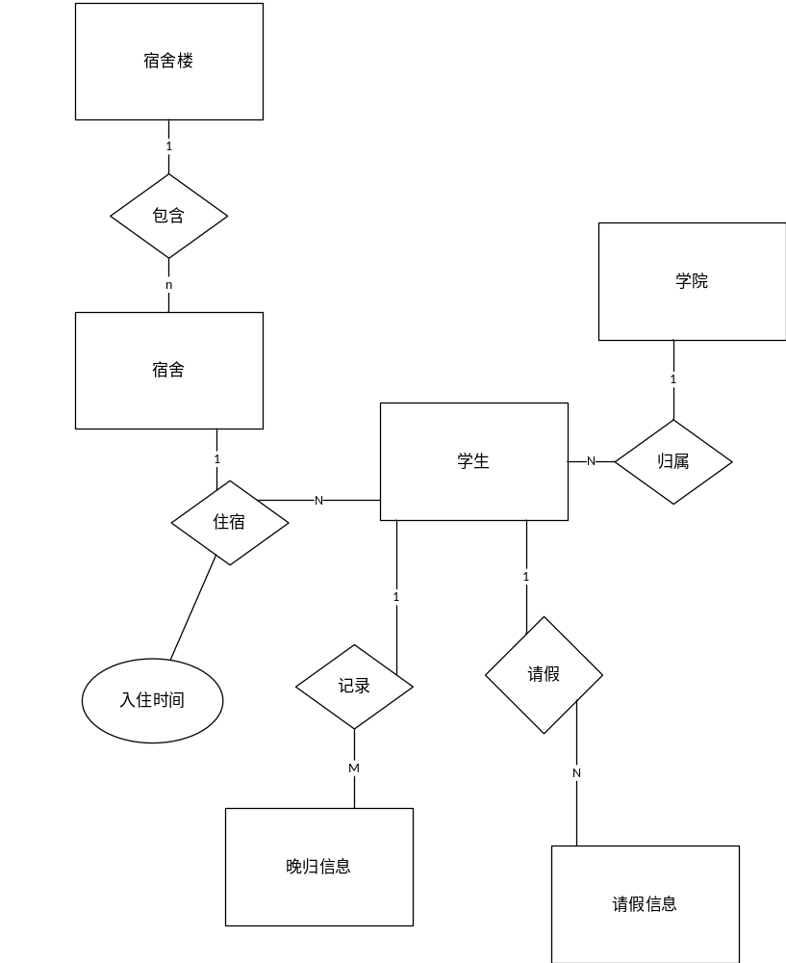
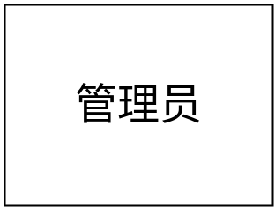
- 宿舍 （楼号 ，宿舍号 ）
- 学生 （学生姓名 ，学号 ，班级 ，电话号码 ,院系号 、密码）
- 学院 （院系号 ,院系名 ）
- 晚归信息 （晚归编号 ，学生学号 ，日期 ，晚归原因 ）
- 住宿（宿舍号 ，学号 ，入住时间 ）
- 请假信息 （请假编号 ，学号 ，日期 ，请假地点 ，请假原因 ）
- 宿舍楼 （楼号 ，楼管 ，楼管电话、密码 ）
- 管理员（账号、密码）

2.实体列表项
宿舍楼表(tower )
序号 | 标志 | 属性 | 类型 | 主键外键 | 备注
1 | 楼号 | DorNo | int | 主键
2 | 楼管 | DorAdminist | varchar(10)
3 | 楼管电话 | DorPhNo | varchar(12)
4 | 密码 |  | Int

学生表(Student)
序号 | 标志 | 属性 | 类型 | 主键外键 | 备注
1 | 学生姓名 | StuName | varchar(8)
2 | 学号 | StuNo | varchar(8) | 主键
3 | 班级 | StuClass | varchar(8)
4 | 电话号码 | StuPhNo | varchar(12)
5 | 院系号 | StuDepNo | varchar(20) | 外键
6 | 密码 |  | Int

学院表(College)
序号 | 标志 | 属性 | 类型 | 主键外键 | 备注
1 | 院系号 | StuDepNo | varchar(20) | 主键
2 | 院系名 | StuDep | varchar(20)

晚归信息表(Late)
序号 | 标志 | 属性 | 类型 | 主键外键 | 备注
1 | 晚归编号 | LeaveNo | INT | 主键
2 | 学生学号 | StuNo | varchar(8) | 外键
3 | 日期 | LeaveDate | datetime
4 | 晚归原因 | LeaveRea | varchar(2000)

住宿表(Relationship)
序号 | 标志 | 属性 | 类型 | 主键外键 | 备注
1 | 宿舍号 | RNo | varchar(6) | 主键，外键
2 | 学生号 | StuNo | varchar(8) | 主键，外键

请假信息表（leave）
序号 | 标志 | 属性 | 类型 | 主键外键 | 备注
1 | 请假编号 | LeaveNo | Int | 主键
2 | 学号 | StuNo | Varchar(8) | 外键
3 | 日期 | LeaveDate | Datatime
5 | 请假原因 | LeaveRea | Varchar(2000)

管理员表（administrator）
序号 | 标志 | 属性 | 类型 | 主键外键 | 备注
1 | 账号 |  | Int | 主键
2 | 密码 |  | Int

宿舍表（dormitory）
序号 | 标志 | 属性 | 类型 | 主键外键 | 备注
1 | 楼号 |  | Int
2 | 宿舍号 |  | Int | 主键

用户角色及用户权限
用户角色：管理员（楼管）、学生
学生表
管理员：添加学生、修改学生、查找学生、删除学生
学生：查找学生
宿舍表
管理员：添加宿舍、修改宿舍、查找宿舍、删除宿舍
学生：查找宿舍
学院表
管理员：添加学院、修改学院、查找学院、删除学院
学生：查找学院
晚归信息表
管理员：添加晚归信息、修改晚归信息、查找晚归信息、删除晚归信息
学生：查找晚归信息
住表宿
管理员：添加住宿、修改住宿、查找住宿、删除住宿
学生：查找住宿
请假信息表
管理员：添加请假信息、修改请假信息、查找请假信息、删除请假信息
学生：查找请假信息
宿舍楼表
管理员：添加宿舍楼、修改宿舍楼、查找宿舍楼、删除宿舍楼
学生：查找宿舍楼
管理员表
管理员：添加管理员、修改管理员、查找管理员、删除管理员

查询晚归信息: 1>按学号查
- 按学院查
查询请假信息：按学号查
查询宿舍信息：1>按学号查
2>按宿舍号查

功能模块图
